Automatengehäuse GTA

Spelsberg

Eigenschaften

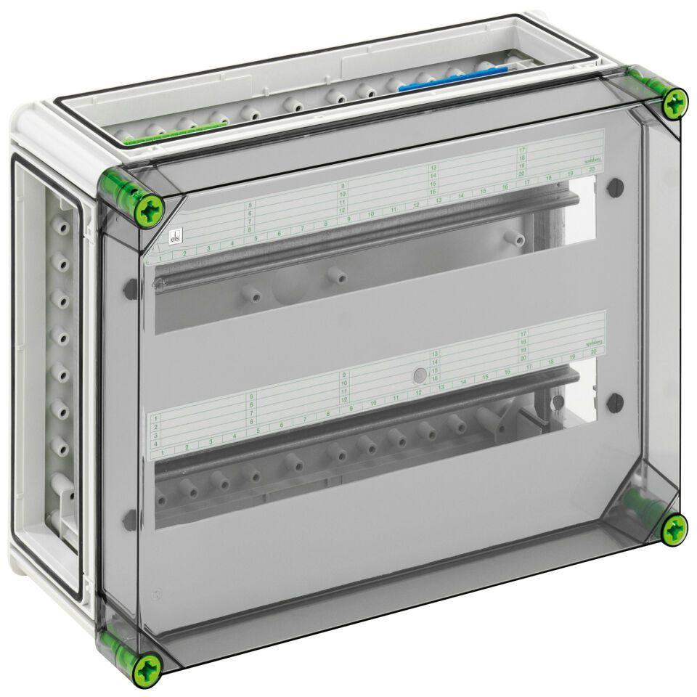

Farbton

grau

Montageart

Sonstige

Werkstoff

Kunststoff

Breite (mm)

220,00 - 640,00

Höhe (mm)

220,00 - 640,00

Innentiefe (mm)

157,00

Tiefe (mm)

179,00

Art der Abdeckung

Deckel, Tür

Art der Schließung

Sonstige

Ausführung Deckel

geschlossen

RAL-Nummer

7035

Schutzart (IP)

IP65

Anzahl der Reihen

1,00 - 4,00

Breite in Teilungseinheiten

14,00 - 80,00